Informations documents

**Procédure migration messagerie**

Communication, Reproduction et Utilisation interdites sans accord express de Neos-SDI



**Date :** 22/06/2017

**Client : AUF**

**Version :** 0.1

|  |  |  |
| --- | --- | --- |
| **Auteurs** | **Société/Département** | **Contacts** |
| Sébastien DELORME | NEOS-SDI | sebastien.delorme@neos-sdi.com |
| Olivier MITHOUARD | NEOS-SDI | [olivier.mithouard@neos-sdi.com](mailto:olivier.mithouard@neos-sdi.com) |

|  |  |  |
| --- | --- | --- |
| **Destinataires** | **Société/Département** | **Contacts** |
| Moussa NOMBRE | AUF | moussa.nombre@auf.org |
| Jean-Christophe ANDRE | AUF | jean-christophe.andre@auf.org |
| Pierre-Richard THOMAS | AUF | pierre-richard.thomas@auf.org |
|  |  |  |

|  |  |  |
| --- | --- | --- |
| **Historique du document** | | |
| **Date** | **Version** | **Commentaires** |
| 22/06/2017 | 0.1 | Création |
|  |  |  |
|  |  |  |
|  |  |  |
|  |  |  |
|  |  |  |
|  |  |  |

Sommaire

1 Introduction 4

1.1 Objectif du document 4

1.2 Audience 4

2 Principes 5

2.1 Mode de migration 5

2.2 Le mode IMAP : Les principes 5

3 étapes de la migration 6

4 Bascule des utilisateurs sur Office 365 7

4.1 Préparation du tenant Office 365 pour la migration 7

4.2 Importation du lot dans Office 365 9

4.2.1 Création du fichier csv 9

4.2.2 Importation du fichier csv dans Office 365 9

4.2.3 Lancement manuel d’une synchronisation 15

4.3 Configuration des redirections 16

4.3.1 Suppression de la redirection dans Office 365 16

4.3.2 Ajout de la redirection dans PostFix 17

4.3.3 Lancement de la dernière synchronisation des messages 18

# Introduction

## Objectif du document

Ce document est la procédure de migration pour migrer des boites aux lettres hébergées sur PostFix vers Office 365.

## Audience

Ce document est destiné à toute l'équipe technique au sein de l’AUF impliquée dans les actions de migration de messagerie.

# Principes

## Mode de migration

Dans la mesure où le système de messagerie de l’AUF est à base de PostFix, seul le mode de migration IMAP est possible.

## Le mode IMAP : Les principes

* Le protocole IMAP peut être utilisé pour copier les données d’une boite aux lettres sources vers une boite aux lettres cibles d’une autre plateforme de messagerie. Le seul prérequis est le support de l’IMAP par les deux systèmes de messageries.
* Dans Office 365 un lot de migration est créé contenant les informations nécessaires au transfert des données d’un ensemble de boites aux lettres :
  + Le serveur IMAP des boites aux lettres sources
  + Le port à utiliser pour le transfert des données
  + La liste des boites à migrer : Adresse SMTP, login et mot de passe associé à cette boite pour y accéder.
* Chaque boite aux lettres existe préalablement en source et en destination avec la même adresse SMTP pour que les mails soient synchronisés entre les deux plateformes.
* Les limitations de la solution de migration IMAP sont :
  + Seul les répertoires de mails sont pris en charge. La migration IMAP ne permet pas de migrer les calendriers, les contacts et les tâches.
  + 500 000 mails au maximum pour une seule boite aux lettres peuvent être migrés.
  + La taille maximum d’un mail pris en charge est de 35 Mo.
* Un lot de migration est généré dans Office 365 avec l’importation d’un fichier csv contenant les informations nécessaires pour accéder à la boite aux lettres dans PostFix et Office 365. La création et l’importation de ce fichier csv sera expliqué dans le paragraphe 4.2.

# étapes de la migration

Le processus de migration se décompose suivant les tâches suivantes :

* Pré D-Day :
  + Création des comptes sur Office 365 avec la licence pour créer leur boite aux lettres.
  + Ajout de la redirection vers PostFix pour chaque boite aux lettres.
  + Création de tous les objets : Groupes, boites partagées, contacts, règles etc.
  + Définition de la liste des boites à migrer et les séparer en différents lots.
  + Validation de chaque lot de BALs à migrer (fichier CSV).
  + Création des lots de synchronisation IMAP dans Office 365 et début de la synchronisation.
  + Déploiement des clients Office 365 sur les postes.
* D-Day :
  + Suppression de la redirection vers PostFix dans Office 365 des boites aux lettres du lot.
  + Ajout de la redirection vers Office 365 dans PostFix des boites aux lettres du lot.
  + Lancement de la dernière synchronisation du lot dans Office 365.
* Post D-Day :
  + Adaptation du profil du client Outlook (se référer au document technique).

Les enregistrements DNS pour le SPF et MX seront modifiés une fois que tous les utilisateurs auront migrés dans Office 365.

# Bascule des utilisateurs sur Office 365

## Préparation du tenant Office 365 pour la migration

Tous les comptes Office 365 doivent avoir leur licence attribuée et leur boite aux lettres opérationnelle. Seul le service Exchange doit être activé dans un premier temps (ceci pour éviter la réception d’une invitation à se connecter à O365 de la part de Skype pour l’utilisateur avant sa migration).

Par principe, tous les groupes de distributions doivent être créés avec leur membres et propriétaires associés.

De même pour toutes les boites aux lettres partagées : elles doivent être créées avec leur délégations associées.

Afin de rediriger les flux vers PostFix, chaque boite aux lettres non migrée doit être membre du groupe de distribution « utilisateurs.non.migres@auforg.onmicrosoft.com ». Une règle sur le tenant Office 365 route tous les messages vers PostFix (via un connecteur pointant sur les deux serveurs PostFix). La condition d’exécution de cette redirection est l’appartenance de la boite à ce groupe de distribution.

Pour rappel, la coexistence est nécessaire pour garantir la continuité du service de messagerie lorsque les utilisateurs ne sont pas tous présents sur la même plateforme (ici O365 et PostFix).

La coexistence est assurée par une redirection des messages d’une plateforme à l’autre. La boite non utilisée va rediriger tous les messages vers celle en activité.



Lors de la migration, la redirection sera supprimée en premier sur Office 365 (en retirant l’utilisateur du groupe de distribution), puis placé sur PostFix (en plaçant une adresse de redirection vers l’alias en onmicrosoft.com de la boite dans Office 365).

## Importation du lot dans Office 365

### Création du fichier csv

Le fichier csv va permettre de créer une liste d’utilisateurs qui va synchroniser leurs messages entre la BAL source sur PostFix et la BAL cible sur Office 365. Cette synchronisation aura lieu toutes les 24 heures.

Le fichier csv doit être dans le format suivant :

***EmailAddress,UserName,Password***

***dupont@mondomaine.com,ondomaine.com\dupont,1091990***

Un fichier csv par lot sera créé.

### Importation du fichier csv dans Office 365

Se connecter à Office 365 avec un compte administrateur (<https://login.microsoftonline.com/fr>).

**Aller** dans « centre de synchronisation » puis dans « Exchange »

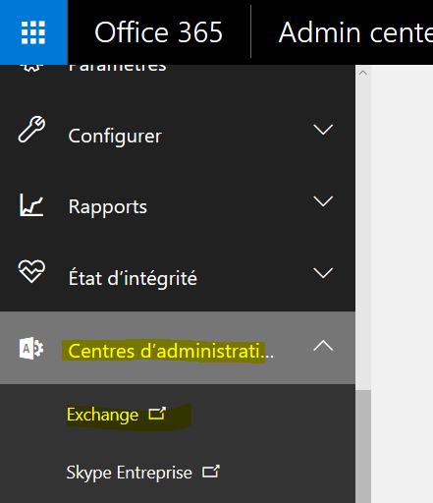

**Aller** dans « Migration »

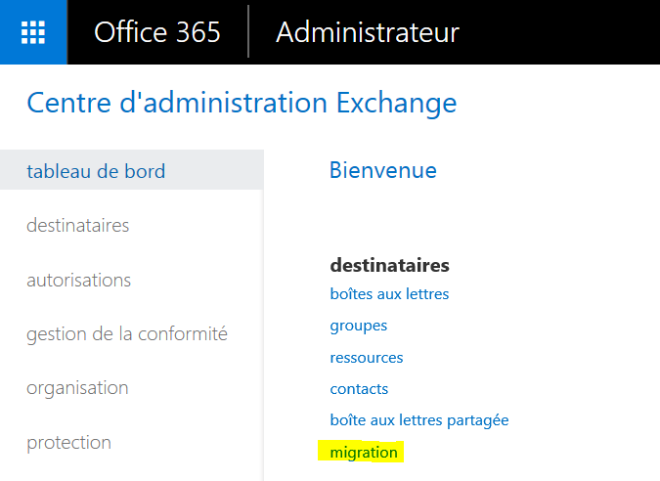

**Aller** sur l’icône « + » et cliquer sur « Migrer vers Exchange »

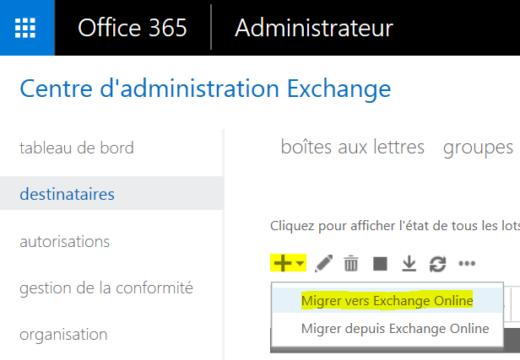

Dans la nouvelle fenêtre ouverte, cocher « IMAP » puis cliquer sur « suivant »

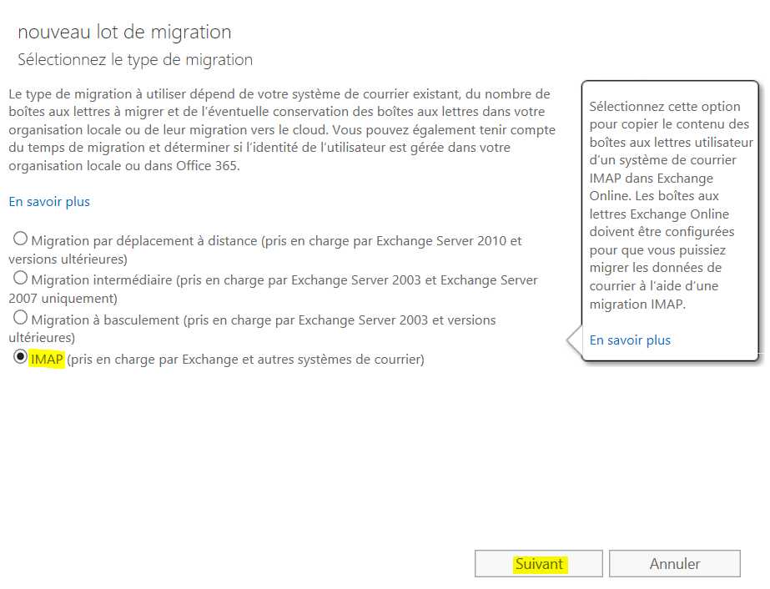

**Importer** le fichier csv en le recherchant dans votre explorateur de fichier. Puis cliquer sur « Suivant ».

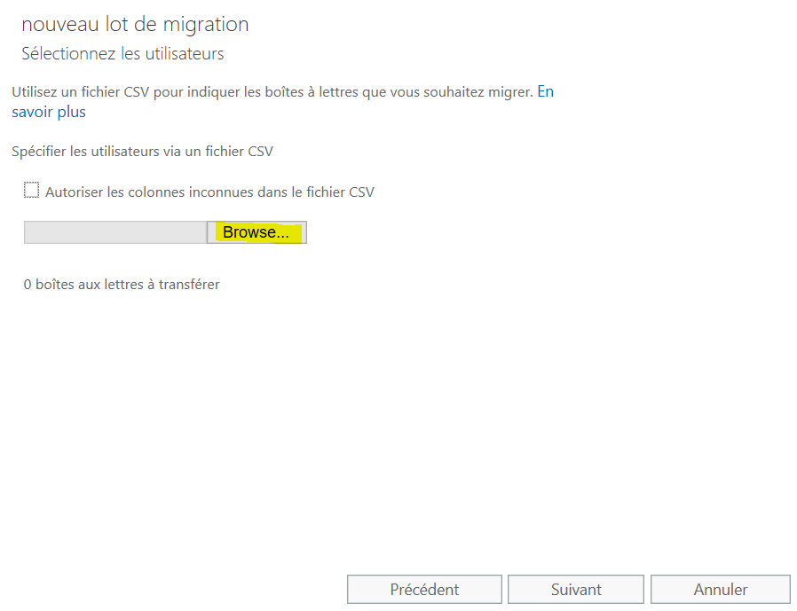

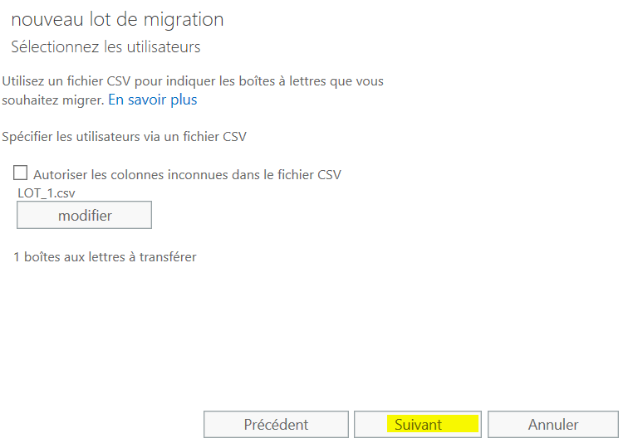

**S’assurer** d’avoir les valeurs suivantes renseignées puis cliquez sur « Suivant »

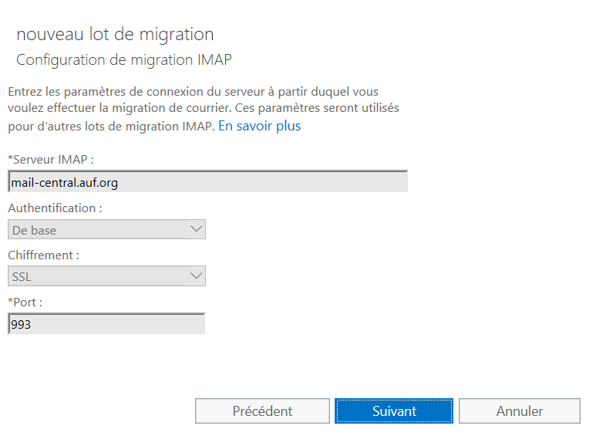

**Choisir** un nom pour votre lot de migration puis cliquer sur « suivant ».

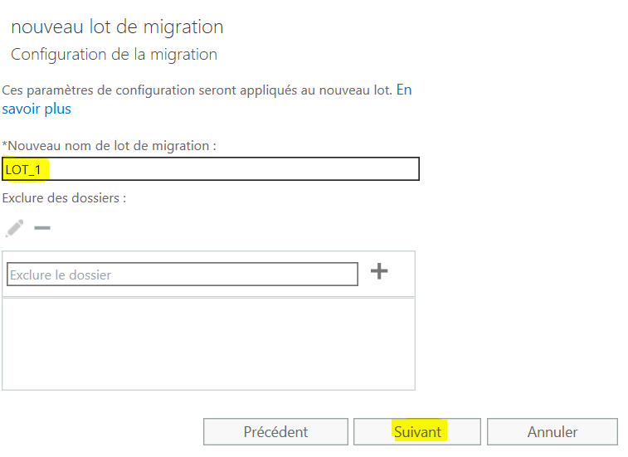

**Sélectionner** la boite aux lettres « Rapport-Migration » pour envoyer les rapports de synchronisation de ce lot. **Cocher** « Démarrer le lot automatiquement » pour lancer la synchronisation une fois le lot créé. **Cliquer** sur « nouveau » pour créer le lot.

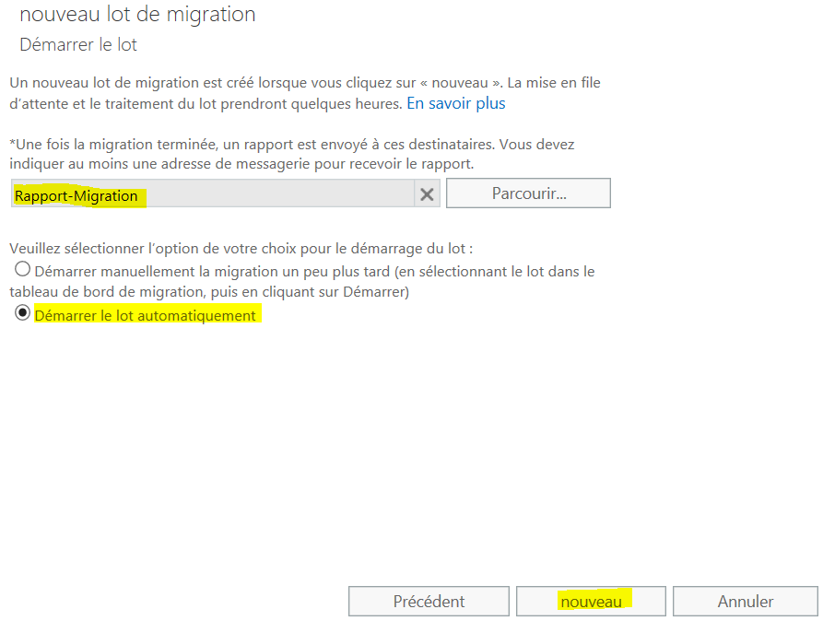

### Lancement manuel d’une synchronisation

Dans la partie d’administration Exchange, aller dans la rubrique « Migration »

**Sélectionner** le lot à synchroniser puis cliquer sur l’icône de synchronisation

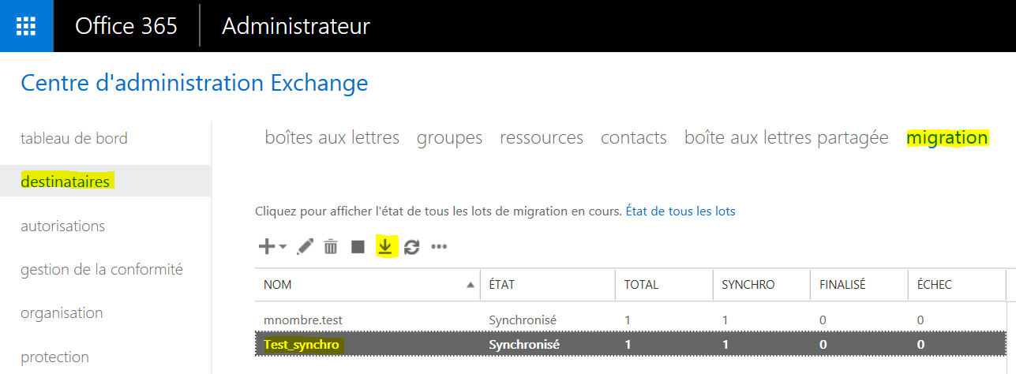

**Cliquer** sur « Oui » dans la nouvelle fenêtre.

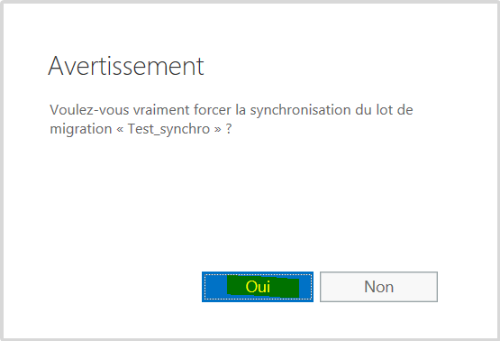

La synchronisation va se faire.

## Configuration des redirections

Cette partie explique les actions a réalisées afin de placer tous les nouveaux messages entrant dans la boites aux lettres Office 365 au lieu de PostFix quel que soit l’expéditeur.

### Suppression de la redirection dans Office 365

La redirection vers PostFix s’effectue uniquement pour les utilisateurs membres du groupe de distribution « utilisateurs.non.migres@auforg.onmicrosoft.com ».

Pour retirer la redirection vers PostFix, il faut retirer l’utilisateur des membres de ce groupe de distribution afin que la règle de redirection pour sa boite aux lettres ne soit plus appliquée.

Dans Office 365 **aller** dans l’administration Exchange, puis dans « Groupes ».

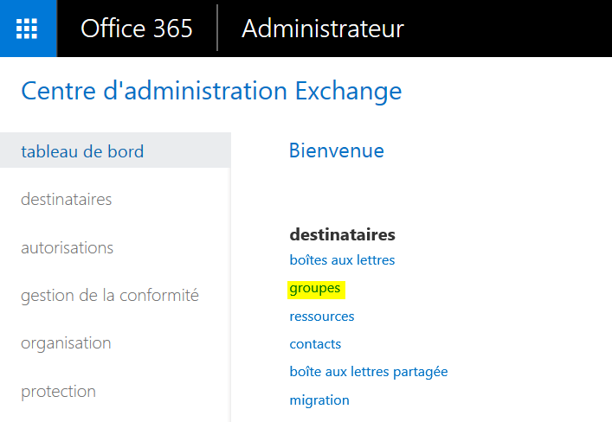

**Rechercher** le groupe de distribution « [utilisateurs.non.migres@auforg.onmicrosoft.com»](mailto:utilisateurs.non.migres@auforg.onmicrosoft.com) puis double click.

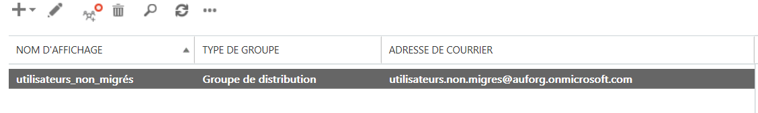

Dans la nouvelle fenêtre **aller** dans « Appartenance ». **Sélectionner** l’utilisateur ou la redirection doit être supprimée puis cliquer sur l’icône « - » pour retirer l’utilisateur du groupe.

**Cliquer** sur « Enregistrer » pour appliquer les modifications.

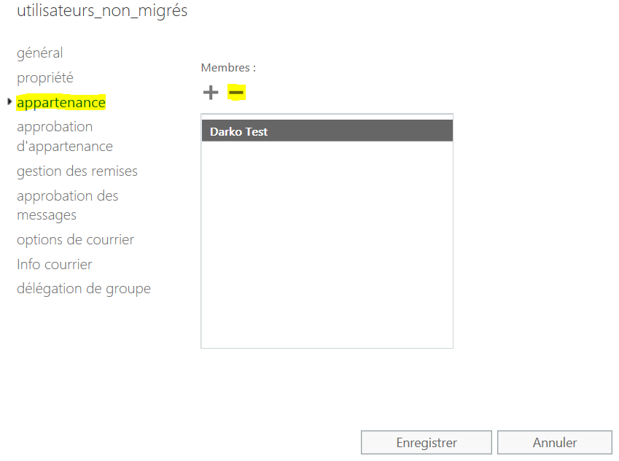

La suppression peut aussi se faire par la commande PowerShell suivante :

***Remove-DistributionGroupMember –Identity utilisateurs.non.migres@auforg.onmicrosoft.com –Member user@auf.org***

### Ajout de la redirection dans PostFix

Avant d’ajouter la redirection dans PostFix vers Office 365, il faut s’assurer que la redirection de l’utilisateur est supprimée côté Office 365 pour éviter que les messages soient redirigés indéfiniment.

Chaque boite aux lettres doit rediriger les mails vers l’adresse technique d’Office 365 correspondante, dont le nom de domaine est « @auforg.onmicrosoft.com ».

Le message ne doit pas être gardée dans la boite aux lettres PostFix. Sinon il y aura des doublons avec la synchronisation IMAP dans Office 365.

Exemple d’application :

UPDATE mail.auforg_virtual SET destination='[darko.test@auforg.onmicrosoft.com](mailto:darko.test@auforg.onmicrosoft.com)' WHERE source='[darko.test@auf.org](mailto:darko.test@auf.org)' AND destination='[darko.test@ca.auf.org](mailto:darko.test@ca.auf.org)'

Tous les nouveaux messages vont donc dorénavant dans la messagerie Office 365.

### Lancement de la dernière synchronisation des messages

Dans la partie d’administration Exchange, **aller** dans la rubrique « Migration »

**Sélectionner** le lot à synchroniser puis **cliquer** sur l’icône de synchronisation



**Cliquer** sur « Oui » dans la nouvelle fenêtre.



La synchronisation va se faire.

1. Ajout des services Office 365 supplémentaires

Ajouter les services Office 365 supplémentaires de la licence à l’utilisateur (Skype etc.)

Aller dans « Utilisateurs », « Utilisateurs actif ». Cliquer sur l’utilisateur puis « Modifier » dans la partie « Licences de produits ».

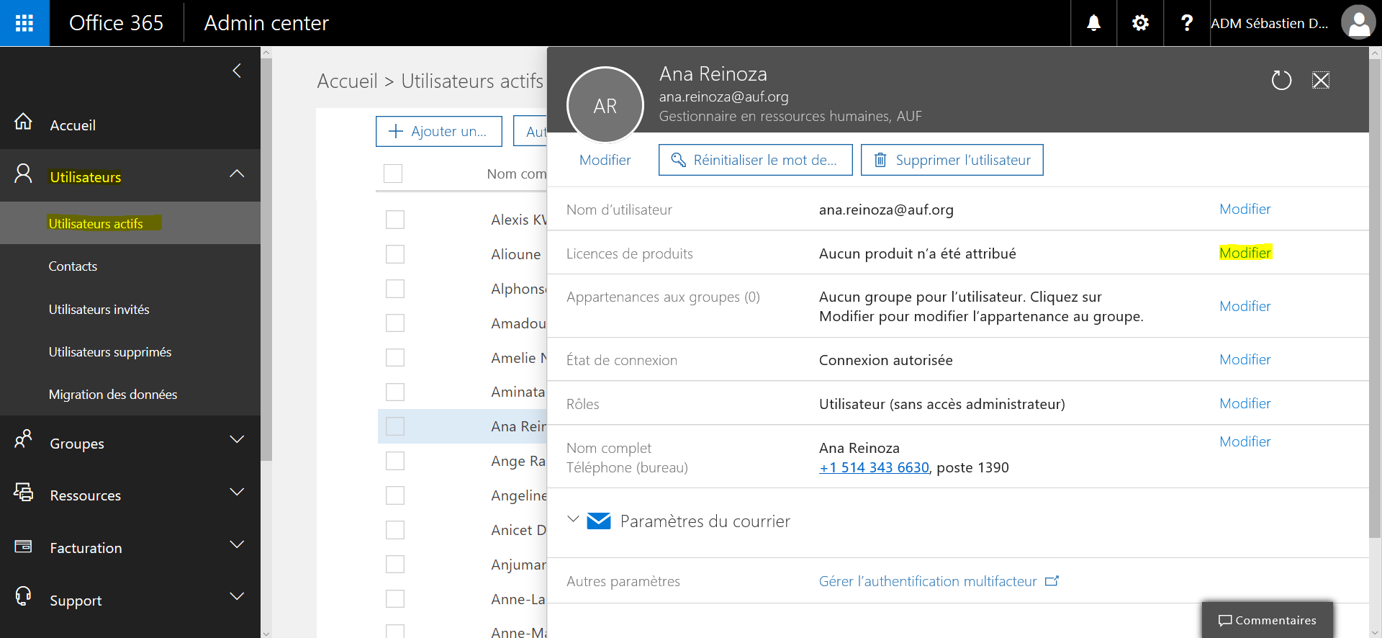

Placer les services souhaités en « Activé » puis cliquer sur « Enregistrer ».

